«ГОСУСЛУГИ ГИБДД - для удобства граждан!»
Госавтоинспекция Ершовского района Саратовской области призывает граждан активнее пользоваться возможностью получения госуслуг через Интернет
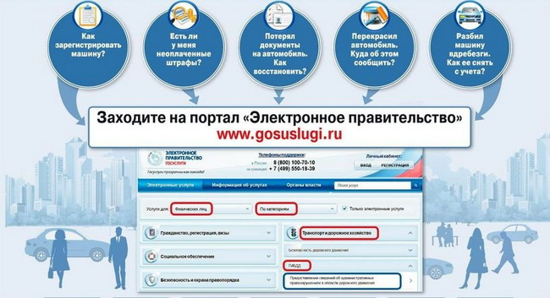

Наиболее простой и удобный способ получить необходимые государственные услуги по линии ГИБДД – это воспользоваться возможностями единого портала государственных услуг. Данный ресурс удобен в пользовании и создан специально для людей, которые хотят сэкономить время при получении госуслуги или необходимой информации.
Регистрация транспортных средств, получение и замена водительских удостоверений – все эти действия можно спланировать на удобное для вас время, воспользовавшись возможностями Единого портала государственных услуг (www.gosuslugi.ru).
Сделать это можно либо по мобильному телефону, либо с помощью персонального компьютера. Главное условие - предварительная регистрация на сайте. Подачу заявки можно осуществить с сайта www.gibdd.ru (вверху страницы раздел «Госуслуги»).

В результате система перенаправит Вас в соответствующий раздел сайта www.gosuslugi.ru. После ознакомления с порядком оказания госуслуги необходимо активизировать вкладку «Получить услугу» и пошагово выполнять предлагаемые действия.
Для удобства на сайте www.gosuslugi.ru можно указать опцию «SMS-оповещение» или оповещение по электронной почте.
Для регистрации заявки необходимо заранее определиться с датой и местом оказания госуслуги и подготовить для ввода в систему необходимые документы. По окончании заполнения заявка поступает на рассмотрение в соответствующее подразделение, где специалист подтверждает или отклоняет заявку. Статус меняется на - «Заявка подтверждена (отклонена)».

Так же заявителю приходит уведомление о месте и времени оказания госуслуги. Далее гражданину следует придти в назначенное время в соответствующее подразделение МРЭО в одно из окон приема документов (без очереди). В случае опоздания более чем на 30 минут заявитель обслуживается в порядке общей очереди.
Просто и оперативно любой автовладелец так же может получить информацию о наличии штрафов ГИБДД. Для этого на сайте gibdd.ru создан раздел «Узнать о штрафах» (слева внизу страницы), где необходимо заполнить сведения о государственном регистрационном знаке транспортного средства и номере свидетельства о регистрации.
Оценить качество предоставляемых государственных услуг возможно на сайте Госавтоинспекции МВД России (www.gibdd.ru) в разделе «Опросная форма о качестве предоставления госуслуг в электронном виде» по ссылке mvd.ru/help/quality_form/.

Владимир Куковский, майор полиции
Начальник РЭО ГИБДД
ОМВД России по Ершовскому району
Саратовской области

